Лабораторна робота №7

**Реалізація операцій множення чисел**

Варіант завдання: побудувати функціональну схему множення чисел першим способом, RS-тригер, автомат Мілі.

Хід роботи:

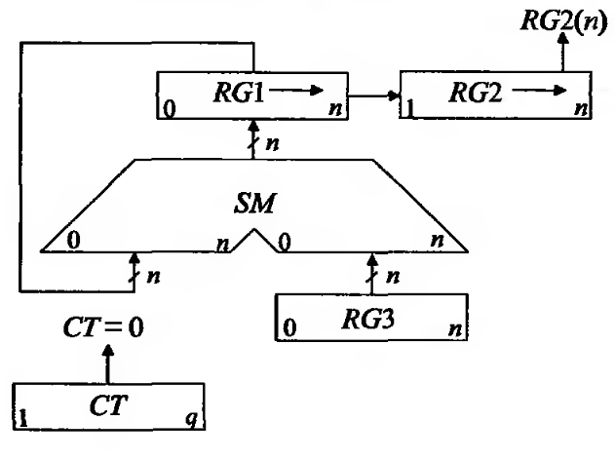

Рис. 1 - Операційна схема пристроїв для множення чисел другим способом



Рис. 2 – Блок схема роботи автомату Мілі

Таблиця 1 – Кодування мікрооперацій

|  |  |
| --- | --- |
| Мікрооперації | Позначення УС |
| RG3:=Write, RG2:=Write, | Y1 |
| RG3:=L1[RG3].0, RG2:=R1[RG2].0, | Y2 |
| RG1:=Write | Y3 |
| Пуста вершина | Y4 |

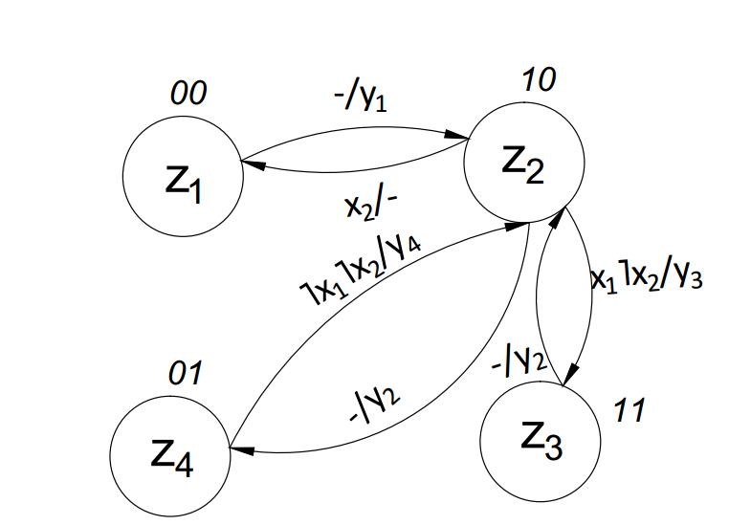

Рис. 3 – Граф автомата Мілі

Таблиця 3 – Кодування станів

|  |  |  |
| --- | --- | --- |
| Стан | Q2 | Q1 |
| z1 | 0 | 0 |
| z2 | 1 | 0 |
| z3 | 1 | 1 |
| z4 | 0 | 1 |

Таблиця 4 – Структурна таблиця автомата Мілі

|  |  |  |  |  |  |  |  |  |  |  |  |  |  |  |
| --- | --- | --- | --- | --- | --- | --- | --- | --- | --- | --- | --- | --- | --- | --- |
| Перехід | Q2 | Q1 | Q2+1 | Q1+1 | X1 | X2 | y1 | y2 | y3 | y4 | R2 | S2 | R1 | S1 |
| z1-z2 | 0 | 0 | 1 | 0 | - | - | 1 | 0 | 0 | 0 | 0 | 1 | - | 0 |
| z2-z1 | 1 | 0 | 0 | 0 | - | 1 | 0 | 0 | 0 | 0 | 1 | 0 | - | 0 |
| z2-z3 | 1 | 0 | 0 | 1 | 0 | 0 | 0 | 0 | 0 | 1 | 1 | 0 | 0 | 1 |
| z2-z4 | 1 | 0 | 1 | 1 | 1 | 0 | 0 | 0 | 1 | 0 | 0 | - | 0 | 1 |
| z4-z2 | 1 | 1 | 1 | 0 | - | - | 0 | 1 | 0 | 0 | 0 | - | 1 | 0 |
| z3-z2 | 0 | 1 | 1 | 0 | - | - | 0 | 1 | 0 | 0 | 0 | 1 | 1 | 0 |

Виконаємо мінімізацію і отримаємо МДНФ:R2 = Q2˥Q1x2 ˅ Q2˥Q2˥x1˥x2; S2 = ˥Q2˥Q1 ˅˥Q2Q1; R1 = ˥Q2Q1 ˅ Q2Q1; S1 = Q2˥Q1˥x1˥x2 ˅ Q2˥Q1 x1 ˥x2; y1 = ˥Q2˥Q1; y2 = ˥Q2Q1 ˅Q2Q1; y3 = Q2˥Q1 x1 ˥x2; y4 = Q2˥Q1 ˥x1 ˥x2;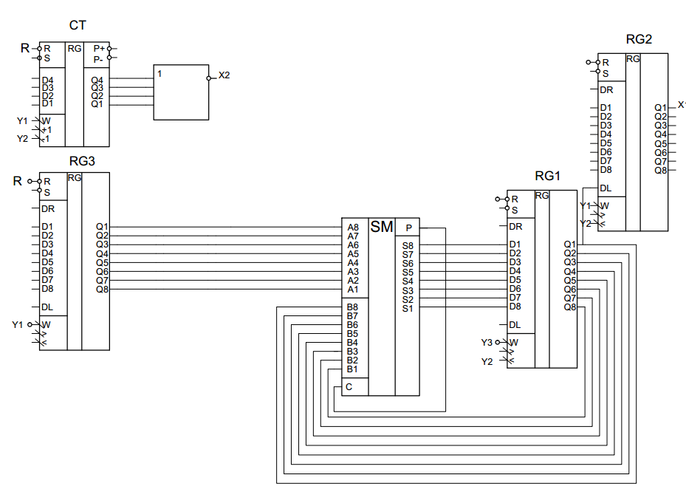

Функціональна схема виконання операції множення

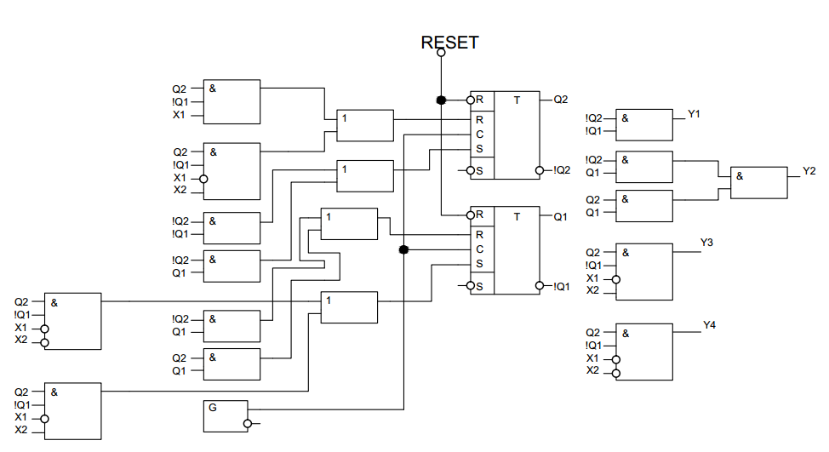

Рис. 5 - Операційна схема автомату Мілі

Висновок: під час виконання лабораторної роботи я вивчив методи реалізації операцій множення, одержав навички в проектуванні і налагодженні операційних і управляючих пристроїв.